


毕业设计（论文）

题 目：

学 院：
专业名称：
班级学号：
学生姓名：
指导教师：

二O一 年 月

学士学位论文原创性声明

本人声明，所呈交的论文是本人在导师的指导下独立完成的研究成果。除了文中特别加以标注引用的内容外，本论文不包含法律意义上已属于他人的任何形式的研究成果,也不包含本人已用于其他学位申请的论文或成果。对本文的研究作出重要贡献的个人和集体，均已在文中以明确方式表明。本人完全意识到本声明的法律后果由本人承担。

作者签名： 日期：

学位论文版权使用授权书
本学位论文作者完全了解学校有关保留、使用学位论文的规定，同意学校保留并向国家有关部门或机构送交论文的复印件和电子版，允许论文被查阅和借阅。本人授权南昌航空大学可以将本论文的全部或部分内容编入有关数据库进行检索，可以采用影印、缩印或扫描等复制手段保存和汇编本学位论文。

作者签名： 日期：

导师签名： 日期：
摘要
小4号楷体，固定行距22磅
（请直接在这个模板的基础上修改，把内容填写上去，但不要改变原来的字体和字号大小，填好后，将注释的字母及线条删除）在纳米复合陶瓷中，纳米颗粒必须均匀分散在亚微米基体中，才有可能在烧结过程中均匀长大，避免因过分长大而失去其特有的增韧作用。而纳米颗粒的团聚是造成纳米颗粒过分长大的主要原因。因此，怎样更好的使纳米颗粒均匀分散是制备优良纳米复合陶瓷的关键。
本文采用多相悬浮混合法，对ZrO₂/SiC-MoSi₂复合材料制备过程中纳米SiC和ZrO₂颗粒均匀分布在基质MoSi₂中的分散工艺进行了研究。以水和无水乙醇为分散介质,以PEG、PAA－NH₄和PMAA-NH₄作为分散剂分别对纳米SiC和ZrO₂进行分散实验。同时研究了SiC纳米颗粒的表面预处理工艺对其分散性的影响。Zeta电位测试和沉降实验结果表明，采用550℃、2h的煅烧工艺处理纳米SiC可有效改善其分散性。使用水作为分散介质的分散效果均比乙醇好。ZrO₂在分散剂为PAA-NH₄，SiC在分散剂为PMAA-NH₄时的分散效果最好。各种分散剂的加入量为0.2 wt%时的分散效果最好。ＳＥＭ结果表明通过以上最佳分散工艺得到的ZrO₂/SiC-MoSi₂复合粉体的均匀性较好。
关键词：分散 纳米SiC颗粒 纳米ZrO₂颗粒 MoSi₂
小4号黑体
小4号楷体

Abstract
When preparing ceramic nanocomposites,the most importance is that nanoparticles are uniformly in sub-micron matrix. Otherwise the nanoparticles will grows excessively in the course of sintering, which induce the toughening function lost. The main reason of nanoparticles growing excessively is reuniting of nanoparticles. Therefore, the key to prepare excellent ceramic nanocomposites is that nanopartiles are dispersed uniformly in matrix.
In this article, the dispersing of ZrO₂ and SiC nanometer particles in the preparation process of ZrO₂/SiC-MoSi₂ composites were investigated with multiphase suspensions mixed. SiC and ZrO₂ nanoparticles were dispersed with water and the alcohol as the dispersion medium, PEG, PAA - NH ₄ and PMAA - NH₄ as the dispersing agent. Simultaneously the effect of the surface pretreatment on the dispersive influence of SiC nanoparticles were studied. The Zeta electric potential test and the subsidence experiment indicated that the dispersibility of SiC nanoparticles can be effectively improved after calcinated at 550℃ for two hours in air. The dispersing effect of nanoparticles using water were better that using alcohol.The dispersion of ZrO₂ is PAA-NH₄ , the best effect of dispersing of sic is at the dispersion medium of PMAA-NH₄ .The best effect of dispersions was in the content of 0.2wt%. SEM indicated that uniformly dispersed ZrO₂/SiC-MoSi₂ nanocomposite powder could be obtained by the best dispersible craf .
Keywords：dispersion SiC nanoparticles ZrO₂ nanoparticles MoSi₂

目 录
1 绪 论 1
1.1 课题研究背景及意义 1
1.2 国内外研究现状 2
1.2.1 视频摘要研究现状 2
1.2.2 双摄像机研究现状 3
1.3 本文的研究内容和组织结构 4
2 总体设计 5
2.1 总体业务流程 5
2.2 研究内容划分 6
2.3 各部分内容设计依据 7
2.3.1 双摄像机标定 7
2.3.2 场景监控 8
2.3.3 运动跟踪 8
2.3.4 双摄像机协同采集 8
2.3.5 视频摘要生成 8
3 双摄像机标定 10
3.1 双摄像机标定介绍 10
3.2 摄像机标定原理 10
3.3 双摄像机标定方法介绍 12
3.4 双摄像机标定的应用 13
3.5 双摄像机标定结果评定 13
4 运动目标检测和跟踪技术 14
4.1 运动目标检测技术 14
4.1.1 帧差法 14
4.1.1.1 相邻帧间差分法 14
4.1.1.2 三帧差分法 15
4.1.2 背景减除法 15
4.1.2.1 混合高斯背景建模 15
4.2 运动目标跟踪技术 17
4.3 运动目标检测和跟踪应用 17
5 双摄像机协同工作及摘要系统实现 18
6 总结与展望 19
6.1 图的格式 19
6.2 表的格式 20
6.3 公式的格式 20
6.4 参考文献的格式 20
参考文献 21
致谢 22
附录 23

绪论

课题研究背景及意义
随着时代的发展和科技的进步，人们记录数据和处理数据的方法正发生着巨大的改变。计算机出现后，随之出现的数据结构技术使得我们开始有了处理大量数据信息的能力，并且促使多媒体技术也飞速发展，图像、声音、视频等多媒体数据也逐渐成为主流的信息媒体传播形式。由于视频能给人视觉和听觉上的直观感受，并且能够记录和再现时间和空间上的各种信息，因此这种信息媒介在社会和军事上得到越来越广泛的应用[1, 2]。
科技进步和多媒体技术的飞速发展，视频数据在极速增长的同时也在增加着人们处理视频数据的难度。因此，对视频数据进行管理和组织的各种技术也应运而生。例如，电子图书馆的视频检索程序、电视台的广告监控、电影的精华摘要。通常计算机对视频的操作还停留在存储、编辑、播放这个层次上，计算机只能处理视频中的图像里的像素信息[3]，而其中包含的人类理解的内容难以用计算机理解是计算机只能对图像像素信息处理的主要原因。
伴随着对视频语义信息处理的迫切需求，视频摘要技术应运而生。视频摘要，就是以半自动或者自动的方式，通过对视频的结构和内容的分析，从被分析的视频中摘要出有意义的信息，并将这些信息以某种方式合并成紧凑的、能充分描述出视频语义内容的视频概要[4]。
视频摘要技术在各研究机构的大力投入下已有了一定的发展，但是仍有许多难题需要克服。这些难题在机器对摘要视频语义的理解和摘要信息的准确性上表现的尤为突出[5]，即生成的摘要信息文不符题或者冗余复杂利用率低。其中视频语义理解的基础也是视频信息的准确，因此能否得到准确的详细的视频信息是解决其各种难题的第一关，也是关键的一关。在大场景及开阔地带的监控中，单独的摄像机所带来的视频精度已经难以满足视频摘要系统对视频处理的需求，双摄像机和多摄像机逐渐引起各研究机构[6]的注意。
双摄像机和多摄像机技术在计算机视觉应用上因为有其使用灵活和用法多样的优势，使得其在大场景监控、精确成像和协同应用等领域上有了飞速的发展。各种基于双摄像机和多摄像机的研究发现其在精确性上的提升，可以使得以前单摄像机效率和精度不高的问题得到极大的改观[7, 8]。因此，视频摘要领域中的精确性以及效率性问题能否结合双摄像机的优势得以解决是非常值得深入研究的课题。
但是，双摄像机在拥有多样和灵活的使用优势的同时也伴随着摄像机增加带来的需要处理的数据增加的问题，这会对摄像机的控制和采集的成倍数据的处理带来新的难题。在实时性要求较高的场合对数据处理的时效性提出了更高的要求。
带着这些问题和思考，本文将就目前视频摘要领域最新的研究进行改进，结合双摄像机在大场景监控和灵活的监控方式，针对视频摘要系统固有的摘要信息准确性和时效性上进行研究和改进。

国内外研究现状

视频摘要研究现状
视频摘要（Video Summarization）[]这一概念是在上世纪九十年代由美国的卡耐基梅隆大学的研究人员首先提出。随着时代的发展和科技的进步，尤其是数字存储技术取得了巨大的飞跃，数字视频作为一种重要的媒体形式，越来越多地出现在人们的工作和生活中。数字视频技术发展的同时也涌现出了各种各样的视频库和多媒体资源管理系统，这些系统的核心就是如何利用和获取视频中所蕴含的信息。视频摘要作为一个飞速发展的研究课题，它能帮助使用者高效的从视频中提取出有效的信息，供使用者不必花费大量时间和人力成本就能获取到视频中使用者感兴趣的部分。因此，视频摘要技术在早些年的时候就引起国内外研究者的广泛关注，经过国内外多媒体技术相关研究机构的大量投入，视频摘要技术取得了长足的发展。
目前国内外都有相对比较成熟的技术和研究，国外的有卡耐基梅隆大学研究的Infomedia工程对视频摘要技术进行了初始化研究、哥伦比亚大学的VideoQ[9]、IBM的CueVideo[10]、早稻田大学的生物信号相关方法、布雷西亚大学的隐性马尔科夫（HMMS）的相关方法，许多著名研究项目逐渐完善和改进了视频摘要技术的研究和应用，随后Columiba大学、PihlipS研究院、微软研究院、AT&T实验室、IBM的Almaden研究中心、德国Mannhe如大学和加州大学Berkeley分校等大学或机构都展开了此方面的研究，并开发了多种形式的摘要和各式各样的生成算法。国内的许多顶尖大学如清华大学、浙江大学、复旦大学、中国科学院计算所和国防科技大学等都对视频摘要技术做了大量的研究，在视频镜头的分割、视频检索、镜头探测、场景聚类、关键帧提取方面取得了一定的进展，以及以张宏江为代表的科研人员做了大量的相关研究。
卡耐基梅隆大学最早开始视频摘要技术的研究，其开发出的Infomedia工程[11]通过提取重要的视频和音频片段来创建视频摘要。通过对关键帧的提取，结合文字语义信息合成视频摘要，该系统有很好的可阅读性以及代表性，但是在摘要系统应用场景范围比较小，而且摘要信息清晰度有限。
国内方面，清华大学提出了一种基于人物关系分析的视频自动摘要算法。摘要算法主要针对有一定故事情节的视频设计，该算法针对个体进行分类，生成某个个体的摘要集合，但是摘要的时间分布比较散乱，不利于按时间检索和查阅，而且无法对细节信息进行检索。

双摄像机研究现状
在双摄像机协同跟踪领域，也有大量的机构和研究院对其进行了研究，研究的方向具体可分为基于活动和空间模型的协同跟踪、基于区域的双摄像机协同、以及基于特征匹配的多摄像机跟踪。问题和难点也主要集中在多摄像机非重叠区域中再识别以及接替跟踪的问题，重叠区域中多摄像机对目标的同步定位问题。
在多摄像机对非重叠区域中目标的交接跟踪也是一大热点，Zhao等人【】将各个摄像机监控范围内的目标进行检测和跟踪，然后将所有的结果和综合到一起分析出同一目标在所有摄像机范围内的信息。Tan等人【】将摄像机之间相对的信息，利用概率论和数理统计方面的研究构建贝叶斯概率模型，将轨迹和特征信息作为评估参数评估多个摄像机范围里的目标统一的可能性。这两种方法都存在计算量大，计算复杂度高的缺点，但是为此类研究开启了多摄像机协同跟踪的序幕。
多目标跟踪和多摄像机协同定位也是目前多摄像机协同跟踪中存在的难点，本文对于多摄像机协同工作的重心也将放在解决两个摄像机同步定位的问题。
多摄像机同步定位可以区分为区域同步定位和相对位置同步定位，基于区域的定位是将区域作为分割将多个摄像机在不同区域中的目标重新匹配。Mittal等人的研究是基于高斯颜色模型来处理多个摄像机中同以物体的匹配定位【】，实现了多个摄像机中区分同一目标并同步位置信息。这类方法的优势在于相对简单和迅捷，但是可靠性上存在诸多问题。在几何约束的基础上，普遍将约束种类分为二维和三维的约束方法。三维的约束方法是将目标还原到三位环境中，并且获取目标三维的特征信息用作同步定位，这种方法在实现难度上比较大而且存在计算量巨大无法满足实时性要求的缺陷。二维平面上的可以克服三维定位的问题，可以满足比较高的实时性要求，,其中Kran和Shah【】使用的是基于平面的单应性约束原理，即二维平面的目标到摄像机投影图像上的成像，通过实现在不同摄像机采集的目标物的特征来匹配得到目标的位置信息达到同步的效果。这种方法需要处理的数据量比较小，实时性也比较好，能较好的满足对实时性要求较高的的要求。

本文的研究内容和组织结构
本文研究的主要内容是在对大场景监控的时候使用双摄像机实时的生成视频摘要，其中三个主要的难点和重点是在于双摄像机标定方法的研究与实现，双摄像机协同工作的研究和实现，视频摘要技术和双摄像机的结合。基于以上研究内容，我将本论文研究内容分为以下几个部分：
查询双摄像机标定相关文献，研究双摄像机相关理论，实现双摄像机标定通过标定建立适用于双摄像机协同工作的坐标系；
查询和研究运动目标检测和跟踪技术相关资料，根据本课题的要求进行运动目标检测和跟踪；
根据现有对双摄像机协同跟踪和工作的一些研究成果和方法，研究适合本课题的双摄像机协同工作方法，并实现标定后双摄像机能够正常协同工作；
根据现有的视频摘要技术，研究适合本课题的视频摘要技术，根据研究的双摄像机标定方法和双摄像机协同工作方法生成带有目标运动信息和高清图像信息的视频摘要。
论文结构安排如下：
第一章绪论，本章内容主要为课题的研究目的和意义，介绍了当前双摄像机的技术现状和视频摘要技术的发展情况。
第二章总体设计，本章介绍双摄像机实时视频摘要系统的具体构成和设计原理，将课题各部分内容的设计思路和原理进行逐一描述。
第三章双摄像机标定的研究，本章介绍了双摄像机标定的原理和概况，实现两个摄像机标定出彼此的相对位置。
第四章双摄像机协同工作的研究，本章介绍了根据标定出的坐标系对双摄像机控制方法，实现双摄像机协同工作。
第五章系统框架与实现，本章介绍了系统框架和实现方法，系统从标定到运动目标检测和跟踪再到根据跟踪到的目标如何进行协同工作，最后生成带有目标细节信息的视频摘要。
第六章总结和展望，总结课题的完成情况，以及课题存在的不足之处和有待改进的地方，对以后此类课题发展方向进行展望。

总体设计
本文研究的课题是双摄像机实时视频摘要系统，目的是针对当前在大场景中视频摘要系统生成的视频摘要所获取的摘要信息不够清晰的问题，这种问题产生的原因在于大场景中采集的图像和视频信息要兼顾到监控区域的范围，因此必然会导致目标的清晰度的不足。大场景和清晰度是一对相互制衡的两个指标，要想进行大场景的监控大部分情况下会以清晰度的损失来作为更大监控范围的代价。
针对这些问题，本课题对大场景下的高清晰度的实时视频摘要技术做出相应研究，利用云台摄像机的灵活性和双摄像机协同工作的优势来弥补在监控大场景的同时获取高清晰度的目标信息方面的不足。本文将针对这一目的设计出能够利用双摄像机（一个场景摄像机，一个目标抓拍摄像机）的灵活性，一个监控场景中的目标，并根据两个摄像机经过双摄像机标定确立的场景的坐标系来共享位置信息来实现目标抓拍摄像机捕捉目标的高清信息，再根据两个摄像机采集的不同的信息，将数据融合成视频摘要。系统主要内容如下：
- 对两个摄像机进行标定，优化标定算法，实现两个摄像机坐标系的统一，根据标定出的统一坐标系实现统一坐标系对目标抓拍摄像机球面极坐标系的映射，使得标定出的统一坐标系的坐标信息与目标抓拍摄像机的水平角度和俯仰角度，以便目标抓拍摄像机抓拍运动目标。
- 研究运动目标检测和运动目标跟踪算法，比较各种算法间的优劣，找出一种或者改进一种满足本课题实时性要求的运动目标检测跟踪算法，利用固定的场景监控摄像机采集的图像对场景中的运动目标进行检测和跟踪，并将图像中的坐标信息转换成标定的统一坐标系中的坐标信息。
- 设计目标抓拍控制的接口，使系统可以根据两个摄像机标定的坐标系中的位置信息，将目标抓拍摄像机运动到坐标系中目标坐标相对应的俯仰坐标对应的位置。
- 设计数据融合方法，使得两个摄像机采集的数据形成一个统一的能相互关联的整体，完成两个摄像机采集的数据进行融合，生成有效的视频摘要。

总体业务流程
本课题研究的双摄像机实时视频摘要系统的整体流程如图 2-1所示，本系统首先要进行系统参数进行配置；完成系统各项参数的配置后使用双摄像机进行图像采集；如果成功对两个摄像机实现图像采集后根据采集到的两个摄像机图像对双摄像机进行标定；标定完成后根据两个摄像机的不同分工使用场景监控摄像机对运动目标检测和跟踪；负责抓拍目标高清图像信息的目标抓拍摄像机协同场景摄像机对跟踪的目标进行跟踪抓拍；根据视频摘要的要求对两个摄像机采集的目标在场景中的运动信息和高清的图像信息进行数据融合生成视频摘要。
图 2-1 总体业务流程示意
系统初始化
系统标定
目标检测跟踪
目标高清抓拍
共享位置信息
视频摘要

研究内容划分
本文在设计双摄像机实时视频摘要系统的时候采用了部分化的思想，以便达到高内聚、低耦合的效果，使各部分之间相互配合，又尽量少的互相影响。双摄像机实时视频摘要系统划分为四个部分，双摄像机标定部分、场景监控和运动跟踪部分、双摄像机协同工作、视频摘要生成部分。各部分功能如下：
- 双摄像机标定
双摄像机标定部分主要负责构建系统所需要的参考坐标系，分别先标定出场景监控摄像机和目标抓拍摄像机的内参数运用于对外参数的标定，设计出坐标转换方法将分别将两个摄像机图像坐标和摄像机坐标建立联系，将摄像机坐标系和世界坐标系建立映射关系，这样就建立了图像坐标系和世界坐标系之间的映射关系。有了映射关系就可以根据场景摄像机中跟踪到的运动目标映射出目标在世界坐标系的位置，来操控目标抓拍摄像机运动到指定的位置，来抓拍目标的清晰图像信息。
目前双摄像机标定还是存在两个明显的缺陷，一个是标定方法一般要求条件比较苛刻，比较难易操作，一个是标定后精度难以保证，很容易出现误差过大的情况，还有可能经过多次映射的过程导致误差会逐渐放大，到最后误差大到无法正常使用。这些问题都是这个部分面对的主要难题和需要解决的问题。
- 场景监控和运动跟踪
场景监控和运动跟踪部分主要功能是对整个大场景进行监控和运动目标的检测和运动目标的跟踪。场景监控摄像机要求的像素没有那么高，只要求能对场景进行建模，使用差分法对运动目标进行检测，使用camshift或者其他运动跟踪方法对运动目标进行实时跟踪，并将运动目标的坐标信息实时反馈成世界坐标系中的坐标，以供目标抓拍摄像机对确定的目标进行实时跟踪获取高清的图像信息。
- 双摄像机协同工作
双摄像机协同工作部分作为整个系统的控制核心，它综合了场景监控和运动跟踪部分采集的运动目标的坐标信息和移动信息，来控制目标抓拍摄像机对目标进行实时跟踪，获取到目标的高清图像信息。本部分根据场景摄像机检测出的运动目标的位置信息和运动信息，将位置信息和运动信息进行整合，对需要目标抓拍摄像机进行跟踪的先后进行排序，然后根据排序对目标抓拍摄像机发出需要被跟踪的目标的位置信息和运动信息进行实时跟踪抓拍。本部分还需要对跟踪抓拍的成功率进行评估，尽可能的使系统维持在一个相对较高的抓拍成功率。
- 视频摘要生成
视频摘要生成是综合各部分采集的信息生成合格的视频摘要。在场景中各种信息产生的同时对运动目标的位置和运动信息进行记录和抽象，记录成文本或者图片或者以短视频形式进行存储。对记录的文本、图片或者短视频，根据时间对运动目标进行跟踪，对跟踪成功的目标进行抓拍，对抓拍成功的目标进行事件记录，这样在时间轴上就形成了相对有序的，有效的目标信息检索。这样就可以使我们在不对完整视频进行查看的前提下，通过检索生成的视频摘要可以快速的检索出运动目标在场景中存在的关键的、有效的、清晰的数据信息、图像信息。

各部分内容设计依据

双摄像机标定
双摄像机标定部分是本课题的重点也是双摄像机实时视频摘要的核心部分之一，双摄像机标定部分的标定精度和决定了双摄像机协同工作的效率和效果。针对标定的精度问题和标定难易程度问题，对双摄像机标定进行广泛的学习和深入的研究后，对比了当前集中那个摄像机标定对双摄像机标定的难易程度和标定精度的影响，决定以张正友教授对标定的研究为基础实现对本课题中双摄像机进行标定。
本文的双摄像机标定部分采用两步标定法对双摄像机进行标定，其标定的过程如图 2-2所示：
图 2-2 双摄像机标定
图像采集
标定内参数
标定外参数
满足阈值
标定成功
是
否
首先，在标定的时候先不考虑相机存在畸变，对两个摄像机的内参数中的五个线性参数进行标定，获得粗略的线性参数。
然后，使用标定出的粗略的线性内参数对相机的畸变系数等线性参数进行标定。由于标定线性参数的时候没有考虑畸变系数，所以线性参数是不准确的，所以再次对线性内参数进行标定，这次将畸变系数考虑进去对前面标定出的线性参数进行修正，再利用修正后的线性参数对畸变系数进行修正，反复迭代，直到两个摄像机的参数达到标定精度要求的阀值，完成最终对摄像机内参数和外参数的标定。
在完成对两个摄像机内参数标定后，对两个摄像机外参数进行进行标定，确定两个摄像机相对的水平位置和旋转位置。
最后使用标定出的内参数和外参数来对两个摄像机的坐标系映射到世界坐标系中，实现两个摄像机图像中目标位置的映射。

运动目标检测
本课题对双摄像机进行明确的分工，以实现既采集场景中目标的运动信息又采集目标的高清信息。实现场景监控和运动跟踪是目标抓拍摄像机抓拍目标高清图像信息的基础之一，要想调用目标抓拍摄像机进行运动抓拍首先要先获取目标的位置信息，这就需要对场景中的运动目标进行捕捉。场景监控摄像机作为目标抓拍摄像机来获取目标运动信息和位置信息的一个补充，可以使用清晰度一般的低成本摄像机作为场景监控摄像机，运动目标检测部分的作用就是快速的在场景中找到运动目标的位置并进行持续的跟踪，实时的反馈运动目标在场景监控摄像机坐标系中的坐标系转换成根据经过标定后的相机坐标关系和极坐标关系转换成的目标抓拍摄像机对应的坐标系中的位置信息。
双摄像机协同工作是指场景监控摄像机和目标抓拍摄像机协同起来共同采集信息。从摄像机的分工来说，场景监控摄像机主要是检测和跟踪运动目标并实时反馈运动目标的位置信息，目标抓拍摄像机主要根据场景监控摄像机采集的目标的位置和运动信息进行运动目标跟踪及抓拍，但是如果有多目标需要跟踪的话就会产生需要跟踪的目标无法在短时间内全部调用目标抓拍摄像机进行跟踪，导致会有一定量的目标会丢失掉。为了更好的协调两个摄像机进行数据的采集，我们设计了一种双摄像机协同工作的方法。部分设计如图 2-3所示：
图 2-3 运动目标检测流程
开始
读取初始帧
训练完成
否
建立初始模型
背景模型训练
读取下一帧
终止
读取下一帧
结束
运动目标检测
否
是
是
根据场景监控摄像机对监控区域的实时采样，建立稳定的背景模型，实时地区分出相对于背景运动的目标，即对场景中的运动目标进行每一帧的检测，以实现快速地稳定地检测出运动目标的目的。

运动目标跟踪
目标跟踪技术，是通过分析图像历史帧序列，在后续帧中寻找最可能的候选目标。一个典型的跟踪系统主要包括三个部分：目标外观模型，目标运动模型，目标搜索策略。根据目标外观模型的建模方法，可以把目标跟踪算法大致分为两类：生成模型法和判别模型法。
生成模型法通过其所构建的一个能够在指定的特征空间中对目标区域进行代表性描述的外观模型，对图像区域进行搜索，并根据区域相似度确定跟踪结果。基于生成模型法的目标跟踪方法，其基本流程如图 2-4所示。

图 2-4 基于生成模型的目标跟踪流程
输出目标信息
更新目标信息
建立外观模型
结束
目标搜索
读取下一帧
匹配
初始目标信息
开始
更新目标模型
是
否
基于判别模型法的目标跟踪方法，其基本流程如图 2-5所示。判别模型法通过设计分类器，将图像区域分成目标和背景两类，达到进行目标跟踪的目的。判别模型法的重点是设计一种能够使目标与背景之间的差异性最大的分类准则。
图 2-5 基于判别模型的目标跟踪流程
输出目标信息
更新目标信息
建立外观模型
结束
目标搜索
读取下一帧
区分
前景
初始目标信息
开始
更新目标模型
前/背景分类
分类器更新
是
否
目前常见的目标跟踪算法有Camshift、TLD、CT等。Camshift属于生成模型法，TLD算法和CT算法属于判决模型法。Camshift主要通过寻找使目标特征分布达到峰值的搜索窗口完成目标跟踪；TLD主要通过P-N学习和NN分类器区分目标区域；CT主要通过基于Harr特征的贝叶斯分类器区分目标区域。TLD和CT的跟踪性能在很大程度上依赖于分类器的训练更新，运算量较大，难以满足摘要系统对大场景中目标跟踪的实时性要求。Camshift的运算相对简单且可以使用不同的特征分布进行跟踪，因此摘要系统采用基于Camshift的目标跟踪方法。
现有的各种目标跟踪方法只对初始选定的目标感兴趣，未能有效利用运动目标检测的结果，对目标跟踪过程中进入场景的新的运动目标缺少监控。因此现有的目标跟踪方法均不能直接满足摘要系统的要求。

双摄像机协同工作和视频摘要生成
双摄像机协同工作是指场景监控摄像机和云台摄像机协同起来共同采集信息。从摄像机的分工来说，场景监控摄像机主要是检测和跟踪运动目标并实时反馈运动目标的位置信息，云台摄像机主要根据场景监控摄像机采集的数据进行运动目标跟踪及抓拍，但是如果有多目标需要跟踪的话就会产生需要跟踪的目标无法在短时间内全部调用云台摄像机进行跟踪，导致会有一定量的目标会丢失掉。为了更好的协调两个摄像机进行数据的采集，我们初步规划了双摄像机协同工作的视频摘要生成方法。该方法如图 2-6所示：
图 2-6 视频摘要生成流程
开始
结束
结束
是
否
生成视频摘要
目标抓拍
目标处理
运动目标跟踪
运动目标抓拍
视频摘要主要是生成整个视频监控的信息摘要集合，包含了对场景的图像信息进行采集，将采集的信息作为监控显示播放，根据场景监控摄像机和目标抓拍摄像机采集的图像信息进行图像分析和分类，生成包含图像和短视频等多种信息形式相结合的摘要信息。
通过对场景监控摄像机和目标抓拍摄像机的ip网络接口采集两个摄像机的图像信息，将两个摄像机根据网络协议编码的数字码流转换成可以使用opencv处理的图像信息流，以用作视频摘要分析时使用。
然后对场景监控摄像机采集的图像信息进行运动目标检测、运动目标跟踪，对运动目标轨迹信息进行记录，估算运动目标速度，然后将以上操作的数据作为场景监控摄像机产生的视频摘要的一部分。
利用双摄像机的协同工作协同场景监控摄像机对目标抓拍摄像机进行抓拍控制，抓取运动目标的高清信息，并将高清信息结合场景监控摄像机采集的目标信息结合起来，生成带有高清图像信息等多种形式的摘要信息。

总体设计集成
本课题研究的双摄像机实时视频摘要系统与传统的视频摘要系统相比，核心优势在于采用了双摄像机，能够从两个方面（大场景监控和高清信息采集）对场景中的目标进行信息采集，采集的信息中既包含了大场景中目标的运动信息、位置信息、轨迹信息和高清图像信息。为了控制云台根据实时检测和跟踪到的目标位置信息对目标进行抓拍，我们设计了两个摄像机协同工作的方法并以两个摄像机标定为基础产生相同的坐标系供两个摄像机共享要抓拍的目标的位置信息。那么整体分为四个部分双摄像机标定、运动目标检测、运动目标跟踪、双摄像机协同工作并生成视频摘要，根据个部分的设计将各部分整体集成为一个两个摄像机能够协同工作的实时视频摘要系具体集成图如图 2-7所示：
图 2-7 总体设计集成示意
目标检测
目标跟踪
场景监控图像
初始化
完成初始化
运动目标检测
前景目标
图像预处理
空间约束
Camshift识别
目标实时信息
选取抓拍目标
目标位置预测
抓拍相机控制
目标高清信息
目标信息整合
视频摘要
目标协同抓拍
抓拍相机图像
场景监控摄像机
目标抓拍摄像机
双摄像机标定
双摄像机共享位置信息
由图 2-7可以从相机功能上将系统分为两个部分：场景监控部分和目标抓拍部分。这两部分共同的基础是以两个摄像机采集的图像为依据进行标定后两个相机存在的共同的位置坐标系统，这部分使得两个不相关的功能产生紧密联系，互相提升了效率。在场景监控部分可以按照对目标处理的不同目的将这部分分为目标检测和目标跟踪，这部分作为双摄像机实时视频摘要系统的主要部分之一对目标进行发现并持续跟踪，将采集的信息作为视频摘要重要的一部分。双摄像机协同工作是集合了标定对两个摄像机建立合适的关联，并依据目标检测和跟踪采集到的数据控制云台摄像机进行目标高清信息抓拍，将抓拍的高清信息作为视频摘要的补充。

双摄像机标定

双摄像机标定介绍
本文所介绍的双摄像机实时视频摘要系统通过两个摄像机进行图像信息采集，采集到的图像标定后，建立两个摄像机图像的映射关系。然后再根据场景监控摄像机的摄像机坐标系和目标抓拍摄像机的球坐标的映射关系，建立场景监控摄像机坐标系到目标抓拍摄像机球坐标之间的映射关系。这是场景监控摄像机和目标抓拍摄像机协同对目标进行跟踪抓拍的基础，而这一基础是否牢靠完全依赖于标定是否准确。双摄像机标定的过程就是求解两个摄像机自身的内参数和相对的外参数的过程。摄像机自身的内参数是指摄像机内部的几何光学信息，外参数是两个摄像机在空间中相对的平移和三维偏转信息。本章重点介绍双摄像机标定的原理和各种方法的优劣，以及本文选用的标定方法介绍和标定结果分析。

摄像机标定原理
摄像机标定是计算机视觉研究的基础方法之一，标定在三维重建和目标跟踪等应用中有重要的作用。要对一个摄像机或者两个摄像机进行标定，首先要建立几个坐标系的概念：图像像素坐标系、图像物理坐标系、相机坐标系、世界坐标系。
图像像素坐标系：图像像素坐标系是以图像的左上角为原点，u轴平行于图像平面指向为右，v轴垂直于u轴向下。图像像素坐标系中的坐标可以使用(u,v)表示，图像及图像像素坐标系可表示如图 3-8所示。
图 3-8 图像像素坐标系示意
o
u
v
图像
图像物理坐标系：图像像素坐标系只能表示目标在图像中的像素坐标信息，并不能表示图像中目标位置的物理信息。因此，我们在图像像素坐标系的基础上建立一个具有物理意义的图像物理坐标系，图像物理坐标系的原点在图像的中心点，x轴和y轴分别平行与图像像素坐标系的u轴和v轴，坐标使用(x,y)来表示，图像和图像物理坐标系可表示如图 3-9所示。
图 3-9 图像物理坐标系示意
图像
o
x
y
相机坐标系：相机坐标系是以相机的光心为坐标系原点，X轴和Y轴分别平行于图像坐标系的X、Y轴，Z轴为相机的光轴。相机坐标系是图像和相机产生联系的基础也是世界坐标系和相机坐标系产生联系的基础，它的存在使得图像坐标系和世界坐标系产生了可以联系的基础。相机坐标系可表示如图 3-10所示。
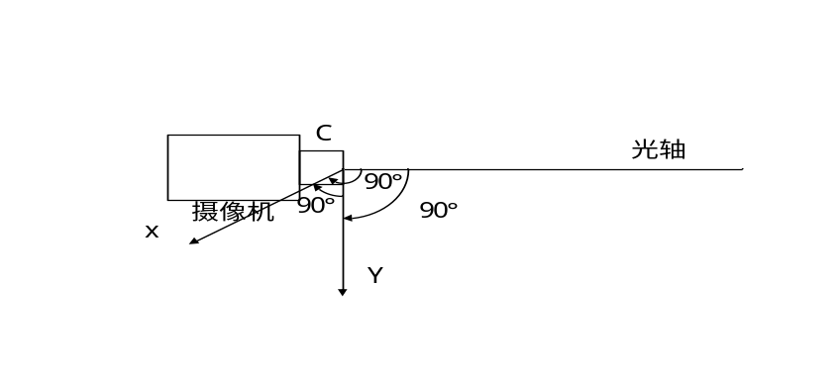图 3-10 相机坐标系示意
世界坐标系：世界坐标系也称为绝对坐标系，它可以表示场景中的绝对坐标，可以通过刚体变换(旋转和平移)将世界坐标系中的坐标转换为相机坐标系中的坐标。有了这种联系就可以将世界坐标系中的坐标信息转换成相机坐标系，再通过相机坐标系映射到图像坐标系中，使得图像中的目标信息和世界坐标系产生映射关系。
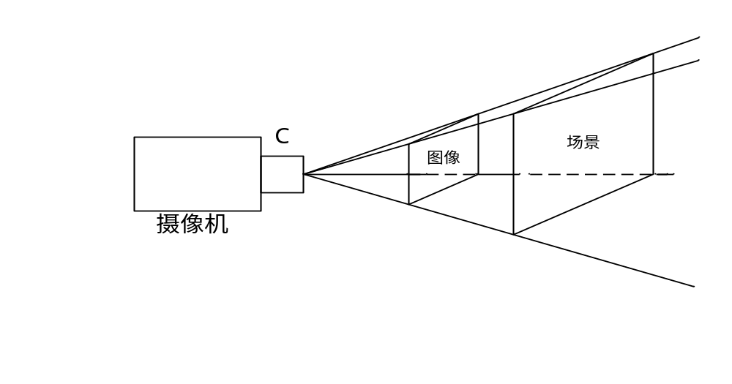
本文所使用的标定方法使用的均是相机模型中的针孔模型成像，针孔模型成像是相机的一个金丝线性模型，因为它只包含了透视投影变换和刚体变换，并不包含相机的畸变因素。针孔模型是通过透视投影成像的，针孔模型的相机参数分别用内、外参数矩阵描述。针孔成像模型如图 3-11所示。
图 3-11 针孔模型成像示意
针孔模型是各种相机模型中最简单的一种，针孔模型是通过透视投影成像的，针孔模型的相机参数分别用内参数和外参数矩阵描述。针孔模型中图像像素坐标系和图像物理坐标系之间的关系如图 3-12所示：
图 3-12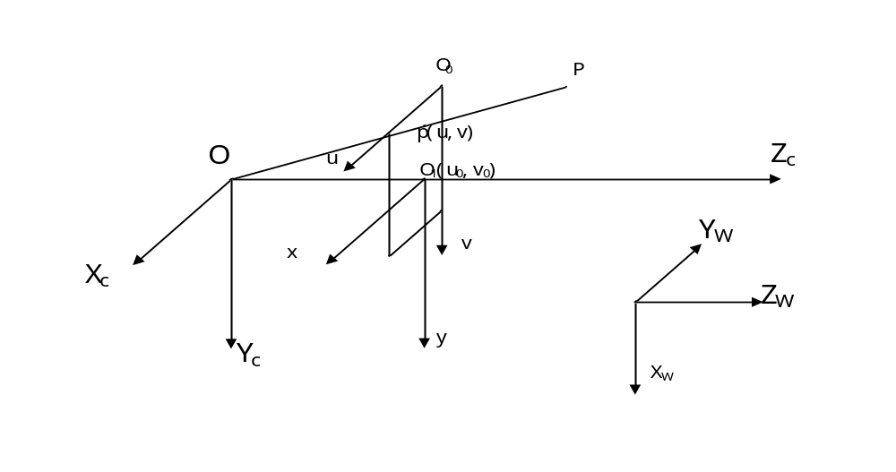 参考坐标系之间的关系示意
在图 3-12中，O₀为图像坐标系的原点，(u,v)为图像像素坐标系中的P点的坐标。光心的图像坐标为(u₀,v₀),每一个像素在u轴和v轴方向上的物理尺寸为dx和dy，在不考虑畸变的情况下，图像中任意一个像素在图像像素坐标系和图像物理坐标系之间的变换关系为：
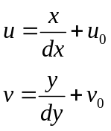
用矩阵的形式可以表示为：
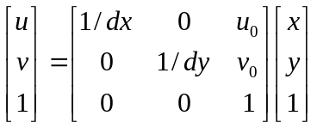
图 3-12也描述了相机坐标系和世界坐标系之间的关系。为了可以清楚的描述三位环境中的相机和物体的位置以及姿态的关系，我们选择一个基准坐标系作为世界坐标系，该坐标系由X_{w}轴、Y_{w}轴和Z_{w}轴组成。相机坐标系和世界坐标系之间的关系可以使用正交单位旋转矩阵R与三维平移向量T来描述。因此，如果已知空间某点P在世界坐标系和相机坐标系下的其次坐标分别为(X_{w}，Y_{w},，Z_{w})T和(X_{c}，Y_{c},，Z_{c})^{T}，则有：
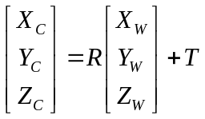
式中，R为正交单位旋转矩阵，T为三维平移向量。
对于空间中的任意一点P，在平面成像后的图像中的物理坐标可以写成：
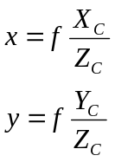
由式可得：
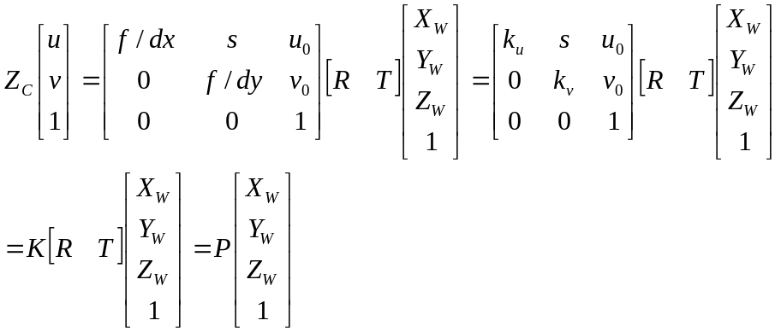
式中，P为3*4矩阵，被称为投影矩阵；s为扭转因子；k_{u}=f/dx；k_{v}=f/dy；K由k_{u}，k_{v}，s，u₀，v₀决定，因为K只与相机的内部结构有关，所以K也被称为相机的内参数矩阵；[R T]由相机相对于世界坐标系的方位决定的，称为相机的外参数矩阵。
通过以上方法可以计算出相机的内参矩阵，也就是相机的内部参数，它是双摄像机标定和定位的基础。

双摄像机标定方法介绍
双摄像机标定是计算机视觉研究的基础，相机标定在三维重建和目标的跟踪及定位方面具有重要的意义。相机标定根据标定的方式分为传统的标定方法、自标定法和主动视觉标定法。传统标定法又被称为强标定，强标定具有计算复杂、需要标定块、标定难度大，但是适用于任何相机模型等特点；自标定法又被称为弱标定，具有精度不高、非线性标定、鲁棒性不强，但是仅需建立图像之间的对应关系、灵活方便等特点；主动视觉标定法不能应用于相机无运动数据和无法控制相机运动数据的场合，但是通常可以线性求解，鲁棒性较好。
目前，相机的标定提出了很多具体的方法，根据相机模型将标定方法具体为三种类型：线性标定法、非线性标定法和两步标定法。
- 线性标定法
直接线性变换法（DLT）是由Abdel-Aziz和Karsra于1971年提出的标定方法。因为直接线性变换法相对比较简单，所以直接线性变换法在线性标定法中算是应用较多的一种方法。Hall，Ito，ODFaugeras和G Toscani对线性标定法进行更为深入的研究，并取得了不错的效果。线性标定法是根据解线性方程来获取转换参数，运算量小，速度快，但是由于缺少对摄像机畸变问题的考虑和对噪声的抗干扰不明显，这种方法对长焦距的小畸变镜头相对适合。
- 非线性标定法
非线性标定法，主要基于非线性模型，非线性模型越准确，计算量也越大。虽然这种方法可以补偿镜头产生的畸变，可以采用更为复杂的映像模型，但是也更依赖更为良好的初始估计，如果迭代过程设计的不恰当，优化的过程可能就不稳定。
- 两步标定法
两步标定法将标定分为两步，第一步先不考虑镜头畸变，求解摄像机内参数，再使用非精确的相机内参数去估计相机的外参数，通过迭代的方法将两个参数进行逼近，最后得到在一定阈值内的内外参数数据。其中Z Zhang的平面模版两步法脱离了必须在传统的高精度标定台上进行标定图像采集的方法，只需通过拍摄多种位置和姿态的标定板来进行相机内部参数的标定计算。
本文综上几种标定方法的特点和现实标定环境，决定选取Z Zhang的张氏标定法也被称为张正友标定法来进行摄像机内部参数的计算。张氏标定法是张正友教授在1998年提出的一种线性标定方法，作为一种简单且精度较高的标定方法这种方法被大家广泛认同和应用。
张氏标定法采用二维平面面板作为标靶，通过在不同视点采集的图像上标靶的信息，实现了相机的标定。这里的标定是指对相机内外参数的标定，其中内参数使用内参矩阵M表示。
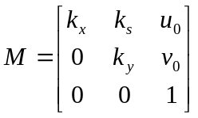
求取内参矩阵M时需要先求取一个名叫单应性矩阵的参数，单应性也是我们要用到的一个重要的理论。单应性是一种针孔成像的一种特性，它是只考虑两个平面之间的映射关系而不考虑深度对映射的影响，单应性如图xxx所示：
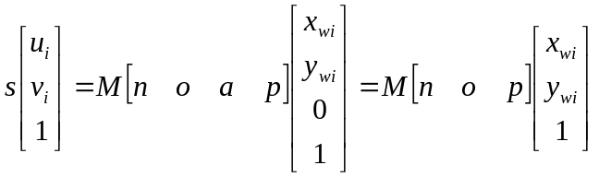
我们将平面标定板上的特征点的坐标记作(x_{wi},y_{wi},z_{wi})，成像平面上的坐标记作(x_{ci},y_{ci},z_{ci})，图像坐标记作(u_{i},v_{i})根据公式有如下关系：
式中，s为深度系数；M为相机的内部参数也就是内参矩阵。
可得公式：
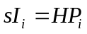
式中，I_{i}=[u_{i} v_{i}1]^{T}为点P_{i}的图像坐标；P_{i}=[x_{wi} y_{wi}1]^{T}为点P_{i}的标定板中特征点的坐标系坐标；H=M[n o p]=[h₁ h₂ h₃]为世界坐标系到图像空间的单应性矩阵。
求出投影和真实世界中坐标关系后就可以得到单应性矩阵，单应性矩阵中又包含了相机的内部参数矩阵，由于单位向量n和o是正交的，于是有了下面的约束：
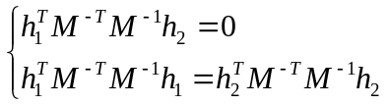
由式中的约束可以求得相机的内参数矩阵，在求解内参数矩阵时，我们可以使得
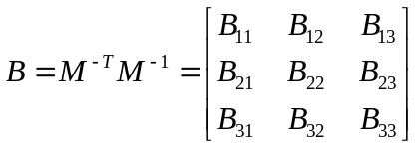
由于B是一个对称矩阵，可以定义一个六维向量：
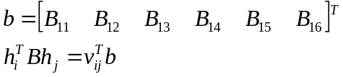
式中，vij=[hi1hj1 hi1hj2+hi2hj1 hi2hj2 hi3hj1+hi1hj3 hi3hj2+hi3hj2 hi3hj3]。这样，相机的内参矩阵约束条件可以重写为
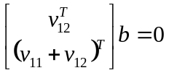
如果有标定n幅图像，可以得到n组上式方程，将其写成矩阵的形式为
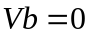
式中，V是2n*6的矩阵。
当采集的标定图像大于3的时候，V的最小特征值对应的特征向量即为b，然后根据b和B的定义可以求出相机的内参数为：
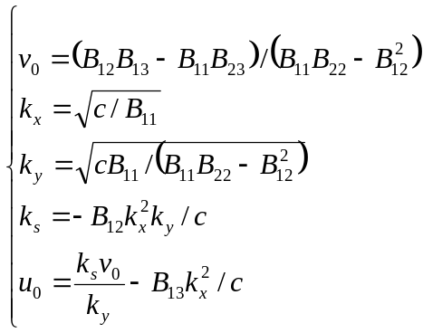
式中的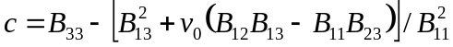。
在标定出相机的内参数后，根据单应性矩阵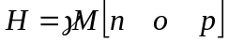，可得外参数矩阵为
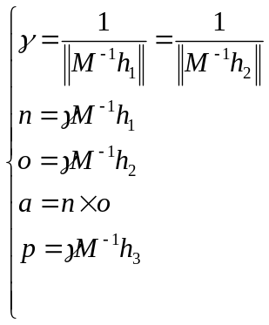
求得了相机的内参数和外参数就可以求得图像坐标系中目标到世界坐标系中目标的坐标重投影。
根据张正友教授的标定方法能够得到两个摄像机的内参数和相对于标定板的世界坐标系的内参数，这样还不算两个摄像机的标定，因为还没有建立两个摄像机之间的联系，无法得到两个摄像机在坐标和位姿的关系，也就无法根据场景摄像机采集的运动目标的位置信息使用云台摄像机进行目标位置定位。针对单目标定中两个摄像机无关联的问题，本课题实现了对两个摄像机采集的图像进行区域定位，可以使得两个摄像机采集的图像中像素的坐标实现相对于摄像机坐标系的位资定位。
根据数学模型中的坐标映射关系可以求得一个图像坐标系与世界坐标系的转换矩阵：
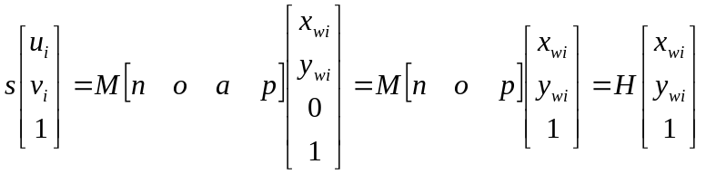
其中的H就是世界坐标系到图像坐标系的转换矩阵，那么也就存在一个逆矩阵使得图像到世界坐标系存在一个转换矩阵H⁻¹可以使图像坐标系能够通过转换矩阵H⁻¹将图像中的坐标转换到世界坐标系中。
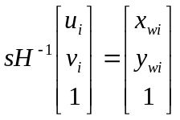
但是，转换矩阵中不仅包含了相机的内参数矩阵，还包含了针对标定时所用标定板所代表的标定板世界坐标系与相机之间的外参数也就是旋转平移参数，并不具有通用性，所以并不容易得到一个通用的两个摄像机之间的转换矩阵。
针对这样的问题本文给出的解决方案是先根据内参矩阵的作用，即使用内参矩阵对图像坐标系中的坐标转换成相机坐标系中的坐标，转换后分别得到两个相机采集的图像中的坐标相对于相机坐标系中的坐标，再根据标定时标定板的位姿得到两个相机的旋转和平移关系就可得出一个新的通用的转换矩阵使得两个相机坐标系可以进行坐标转换。
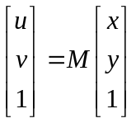
式中，M为内参矩阵，该公式描述了如何使用内参矩阵将图像中的图像坐标转换成相机坐标系中的相机坐标。
那么两幅图像中坐标的关系可以表示为：
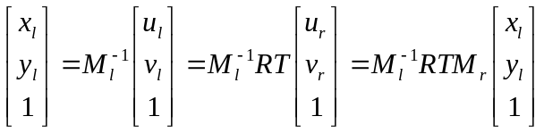
式中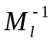为左边相机的内参矩阵的逆矩阵，R、T分别为两个相机的旋转矩阵和平移矩阵，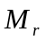为右边相机的内参矩阵。

双摄像机标定的应用

双摄像机标定结果评定

基于改进的混合高斯运动目标检测
本章将介绍课题中使用到运动目标检测，因为在完成两个摄像机的标定之后，基本上确立了两个摄像机的相对位置关系和采集的图像之间的映射关系，也就可以对两个摄像机进行后续的协同工作研究，而两个摄像机协同对运动目标进行跟踪和抓拍的另一重要基础就是运动目标的检测和跟踪。只有首先在场景监控摄像机中准确地检测到运动目标并稳定地进行运动目标跟踪，实时稳定地获取目标的位置信息，再根据标定数据同步运动目标在两个摄像机中的相对位置，才能根据两个摄像机协同工作策略对检测到的目标进行跟踪和抓拍工作。

运动目标检测技术

帧差法
帧差法是运动目标检测技术中较早提出的运动目标检测算法，也叫做帧间差分法，经过长时间的研究和应用后，研究者又将帧差法分为两帧法、三帧差法和多帧差法来满足各种不同场景和应用的需求。
帧间差分法是将视频中的图像序列中的连续两帧或者多帧进行差分运算，然后对差分后得到的数据进行阈值分割处理，得到两帧之间像素灰度值发生一定变化的像素的区域，这些像素灰度发生变化的区域我们一般认为它就是相对于背景而言的前景，也就是场景中的运动目标。帧间差分法是一种相对简单，运算量相对较小的运动目标检测算法，具有很好的实时性，但是需要根据不同的速度和时机选择合适的帧间差分的帧差。

相邻帧间差分法

帧差法中最简单方法是相邻帧间差分法，该算法非常简单且容易理解，计算量小而且实时性很好，由于在背景比较稳定的场景中不需要经常更新场景信息，所以背景稳定的场景比较常用这种算法。
在i时刻，图像p_{i}的每个像素值减去p_{i-1}相应位置的像素值，得到一张新的图像根据阈值判决条件对两幅图像中的像素差值进行阈值判断，得到一张差分后的图像M_{i}，这张M_{i}图像可以根据像素的值来区分前景和背景。
图 4-13 相邻帧间差分法模型原理
第i-1帧图像p_{i-1}
第i帧图像p_{i}
帧差
阈值判决
差分图像M_{i}
其中公式中的T为判决阈值，当像素的差值大于阈值判决条件T时像素值变为255，当像素差值小于阈值判决条件T时将像素值调整为0，这样就得到一张差分后的二值图，将前景和背景区分出来。
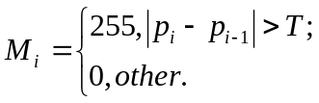

三帧差分法
相邻帧间差分法是运动目标检测中的基础方法，拥有快速和简单的特点，但是也存在两帧间间隔过大或者运动目标过快的速度，会产生“空洞”和“双影”的情况，这会导致错检运动目标或者检测的目标不完整。针对以上问题，研究者们推出了一种三帧差分法。
图 4-14 三帧差分法模型原理
第i-1帧图像
第i帧图像
第i+1帧图像
M1图像
M2图像
差分图像M_{i}
差分
差分
与
三帧差分法改进于相邻帧差法，首先将第i帧图像和第i-1帧图像进行差分运算得到M₁图像，将第i+1帧和第i帧图像做差分运算得到M₂图像，再将求得的M₁和M₂进行与运算得到最终的M_{i}图像，由于在第一步做差分之后产生的M₁图像和M₂图像大部分区域都是背景，只有部分存在不同，在做了“与”操作后，能够有效的抑制相邻帧差法导致的拉长影和空洞情况。这种方法效果不仅明显优于相邻帧差法还兼顾了相邻帧差法的运算量小，速度快的特点。

背景减除法
背景减除法是利用建立的背景参数模型来作为一个场景的代表，使用当前帧与背景模型做差分来实现运动目标的检测。同样是做差分运算，但是背景减除法与帧差法不同的是做帧差的对象是当前帧和背景模型。背景模型大多是根据统计学原理依据场景中像素的统计信息进行背景建模，因此，大多数的背景减除法求运动目标比较容易受光照和抖动等干扰的影响，但是，由于背景减除法建立背景模型的时候大都采用统计学的方法对背景进行建模，分割运动目标的时候会得到更清晰的轮廓信息。
图 4-15 背景减除法示意
视频帧图像
当前帧
视频帧图像
背景建模
背景图像
背景差分
前景
运动目标
背景减除法进行运动目标检测，首先要选择合适的模型进行背景建模，然后根据背景建模模型从视频帧序列中得到背景模型，再将当前需要被检测的帧和背景模型帧进行差分，经过多次的迭代区分过程，可以得到前景也就是运动目标和背景，背景也将加入背景建模的过程实现对背景模型的维护，实现动态的稳定模型输出。这样动态环境中也可以比较稳定的区分出运动目标比较清晰的轮廓信息。

混合高斯背景建模
混合高斯背景建模是由Stauffer等【Adaptive background mixture models for real-time tracking】在高斯背景建模的基础上发展而来的一种优秀的背景建模方法。作为最常用背景减除时求取运动目标的背景建模方法，有着出色的环境适应性和通用性，它弥补了单高斯模型中对抖动的应对表现不足的情况，能更清晰的收敛出运动目标的轮廓信息。
经典的混合高斯背景建模算法为视频中每一帧图像中的每个像素点定义K个状态，这个K值一般取3~5。假设每个像素位置上的像素值使用X_{t}表示，那么这个像素值的概率密度函数可以使用K个高斯函数来表示：
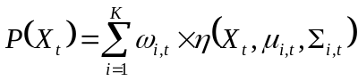
式中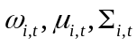,分别为t时刻第i个高斯分布的权值、均值矩阵、协方差估计矩阵, 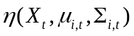为t时刻的第i个高斯分布的概率密度函数，因此：
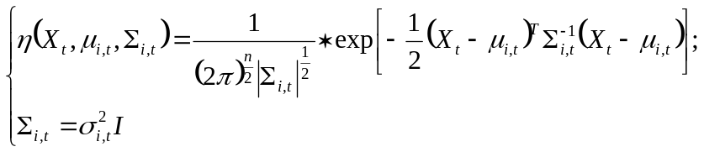
式中n为颜色通道数，当n>1时模型假设各颜色通道相互独立且具有相同的方差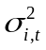。
若当前像素值Xt满足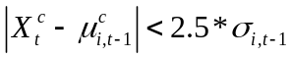(c表示各颜色通道)，则认为该像素值与第i个高斯分布匹配，并对首个匹配的高斯分布进行如下参数更新：
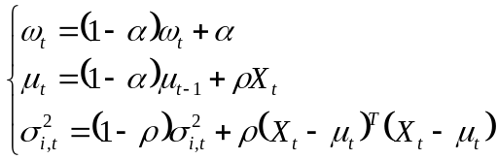
式中为学习率,是参数更新的学习因子，即：
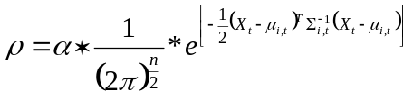
对其他高斯匹配则只进行权值衰减：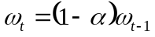，同一像素的各点高斯分布的权值应该满足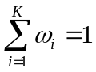。
若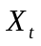与其他所有的高斯分布都不匹配，则令这个与其他分布不匹配的参数加入模型，或者取代优先级最低的高斯分布。完成参数更新后，按照优先级对高斯分布进行降幂排序，根据下式取前B个高斯分布作为背景模型。
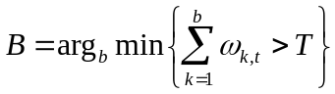
上式中T表示权重阈值，一般取为0.7。
混合高斯背景建模虽然有比较好的背景描述能力，但是由于要对每一帧的每个像素进行混合高斯建模，运算量相当之大，尤其是在图片的彩色模式下。因此，这样明显的缺陷也导致了混合高斯背景建模的实时性相当低，如果我们需要在监控中实时的进行运动目标检测，那么就必须在背景建模的过程中提升背景建模的效率，减少背景建模中的运算量。

改进的混合高斯背景建模
基于混合高斯背景建模的优秀的背景区分能力，很多学者对混合高斯建模算法进行了改进，但大多数学者的改进都是以提升建模后背景的稳定性和算法精度上。针对本课题我们需要选用算法精度达到一定程度并且运算速率较高，满足本系统的实时检测运动目标的实时性要求。
目前，针对减少建模运算量的改进也出现了很多很不错的算法，如白向峰【】等人提出了以偏差均值作为混合高斯背景建模中前景匹配阈值参数的方法，黄玉等【】提出了基于YCbCr颜色空间的混合高斯背景建模方法，这两种方法均在一定程度上减少了混合高斯背景建模的运算量，但是建模的过程中仍需对每一帧中的转换到更小的域中的每个像素点进行混合高斯建模，运算量仍然比较大。在查阅文献和比较算法的优劣后，我们发现董俊宁【】提出的基于空间约束的混合高斯背景建模方法在建模的过程中减少参与运算的帧数的过程能够极大的减少建模中的运算量，比较适合本课题的实时检测要求。
基于空间约束的混合背景建模采用了建立双重背景模型的方式，在第一种背景模型的运算中将疑似前景的区域进行空间上的约束，使得每一帧在进行第二重混合高斯背景建模的时候进行的混合高斯建模只在第一重建模的空间约束的基础下进行建模，这样会减少每帧中混合高斯建模的像素的个数，极大的减少运算量，提升了背景收敛的速率和对运动目标发现的敏感性。

图 4-16 基于空间约束的混合高斯背景建模流程
开始
开始
自适应背景抽取
空间约束矩阵
最终前景
GMM前景检测
疑似前景
终止
是
是
否
否
运动目标检测示意如图所示，模型通过自适应背景抽取和背景减除的方式对背景第一次建模，得到前景的空间约束矩阵M，然后模型只对空间矩阵中疑似前景的部分进行混合高斯背景建模更好的描述出前景也就是运动目标的信息。
假设最终得到的运动目标检测结果帧是G，那么对G帧图像中的任意像素点(x,y)，其第t帧对应的运算可以描述为：
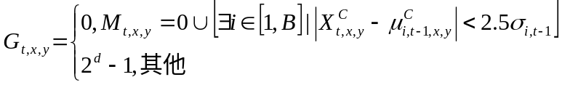
式中，n为图像深度，的时候为黑色背景，时为白色前景即运动目标。
模型由于先进行简单的帧差运算，简单的固定背景减除法等方法先把疑似前景进行空间约束，这些运算相对混合高斯模型运算相当的小，随后进行的完整混合高斯建模运算也是相对完整的混合高斯运算只有少数空间约束矩阵中的部分像素。因此，基于空间约束的混合高斯建模算法在速度上较混合高斯背景建模算法提升了四倍以上的速度，精度也较混合高斯背景建模略有提高，在满足准确检测目标的同时大大的提升了运动目标检测的实时性。

运动目标检测应用

本章小结

基于Camshift的运动目标跟踪
本章将介绍本课题用到的运动目标跟踪技术，运动目标跟踪效果的好坏直接影响到后续对视频的语义识别等基于运动目标跟踪的处理。由于跟踪目标和环境的多样性，各种目标跟踪技术也层出不穷，基于不同的场景和要跟随的目标不同的目标跟踪技术所展示出的效果也大相径庭。经过研究和参考本文选择基于判别模型的运动目标跟踪方法来实现本课题在目标跟踪上的需求，其中Camshift算法是本文的考虑重点。
Camshift算法的提出是Bradski【】针对Meanshift算法缺乏模型更新以及固定的和函数窗宽导致的对尺度变化目标跟踪定位失败的问题进行的改进。该算法在meanshift算法的基础上提出了可自动适应的跟踪窗口大小，有效的解决了移动目标尺度变化带来的准确率的问题。

Meanshift算法原理分析
本文用到的Camshift跟踪方法主要是Meanshift算法的改进，算法的原理还是基于Meanshift跟踪方法，因此首先要了解Meanshift是如何对目标进行运动跟踪的。
Meanshift这个概念最早由Fukunaga等人【】于1975年在一篇关于概率密度梯度函数的估计中提出的，其起初只是单纯的对一个偏移的均值向量进行描述。随后，基于该理论有人将meanshift算法的核心理论运用迭代的方式动态的对偏移向量进行迭代，在不断改进的过程中1995年Cheng Yizong【】引入了核函数的概念设置偏移量的权值系数来达到使meanshift方法具有更广泛的适用的目的，在经过诸多研究者的改进和扩充，Comaniciu等人【】将meanshift算法成功的运用于运动目标跟踪。因meanshift算法在运动跟踪时无需参数，匹配目标实时性高，在匹配跟踪非刚性目标时候效果显著的特点，meanshift算法被广泛应用于目标跟踪领域。
Meanshift算法的基础是Meanshift模型，基本的Meanshift模型也被成为概率密度的偏移向量。
设x_{i}(i=1,…,n)是属于d维空间的Rd中的样本点，有n个这样的样本点，那么x使用meanshift模型描述的基本表达式为：
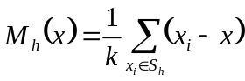
式中，假定Sh是作为y点的集合满足，那么Sh构成一个半径为h的球形区域。其中，k代表球形区域内包含的采样点的数目，k≤n。式中的(x_{i}-x)代表样本点中x_{i}相对于基准点x的偏移向量。Meanshift向量实际上是对落入区域中的k个样本点相对于基准点x的偏移向量先求和，再求平均的结果。假设样本来自于某个概率密度函数中，已知概率密度增加最大方向等同于概率密度的梯度方向，则会存在以下结果：区域内的样本点在概率密度梯度方向上的分布更加集中，也可以说，概率密度梯度的方向与meanshift向量的方向一致。
根据以上的meanshift模型描述，如果使用该模型进行运动目标跟踪的话可以进行如下几步：
- 目标模型建立，即在目标区域使用Meanshift模型对该区域所有像素的颜色直方图统计，进行核密度估计，采用不同的核函数得到的核密度也不尽相同。
- 候选目标表示，在候选目标区域中也使用Meanshift模型对候选区域所有像素进行颜色直方图的统计，估算核密度。
- 相似性度量，相似性度量的方法有很多，一般的方法是在获取了目标模型的核密度和候选目标的核密度计算两个核密度的距离，其中我们将核密度也称为偏移向量，计算两个向量之间夹角的余弦，其值在[0,1]之间，越接近1说明候选区域和目标模型越相似。
- 目标的定位，目标的定位首先是依据目标的Meanshift模型在目标的质心的邻域进行同等区域的核密度估计，得到以邻域为中心点的所有区域的核密度值和目标核密度进行相似性度量，使得新的候选区域朝核密度相似度更高的区域偏移，最终得到的新的目标区域与目标模型达到一定的相似性，终止在图像中的搜索。

Camshift算法搜索过程描述
Camshift算法也被称为连续自适应的均值偏移算法，虽然camshift算法以meanshift算法为核心，但是与meanshift算法不一样的是在camshift算法中可以针对动态的概率分布图，自适应地根据目标的尺度变化调节跟踪窗口的大小。在目标尺度存在变化的场景中，camshift算法的精度是明显优于meanshift算法的。Camshift算法的流程如描述：

改进的Camshift算法描述

双摄像机协同工作及摘要系统实现

系统硬件及开发环境

双摄像机协同工作

系统运行效果展示

总结与展望
自适应阈值分割算法
正文
本章将首先介绍……

图的格式
论文中所有的图都应有图号和标题，且图号应在正文中引用。图一般出现在引用该图的文字段落后面。如因排版放不下，也可以放到第2页。例如，图 2.17是一个示例。建议使用文本框和画布将图及标题放在一起，以便于排版，文本框或画布的版式设置为上下型，水平对齐方式为居中。使用“引用→题注”来添加图、表的编号，使用“引用→交叉引用”来添加对图、表的引用，这样通过“更新域”即可自动更新图、表的编号，无需手动修改。
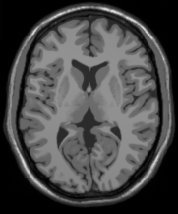 | 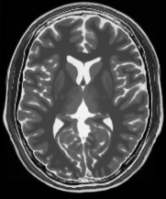 | 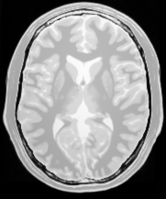
(a) | (b) | (c)
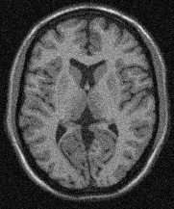 | 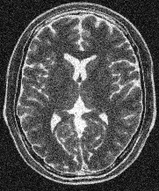 | 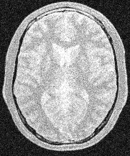
(d) | (e) | (f)
图 2.17 含有Rician噪声的MR图像. (a)-(c) 从BrainWeb Database获取的原始图像: (a) T1-weighted image；(b)T2-weighted image；(c) PD-weighted image. (d)-(f): (a)-(c)的噪声图像，加入了9%的Rician噪声.
图中的文字字体不得大于正文字体的字号大小，一般比正文字体小半号。

表的格式
表 2.1是一个样例表。中的文字字体不得大于正文字体的字号大小，一般比正文字体小半号。
表 2.1 几种图像去噪算法实验结果的PSNR比较

单位:dB
算法 | 测试图像和噪声等级
算法 | T1-weighted MR 图像 |  |  |  |  | T2-weighted MR 图像 |  |  |  |  | PD-weighted MR 图像
算法 | 5% | 9% | 13% | 17% | 21% | 5% | 9% | 13% | 17% | 21% | 5% | 9% | 13% | 17% | 21%
经典的3D NLM滤波器 | 33.93 | 28.91 | 25.59 | 23.14 | 21.15 | 29.43 | 24.49 | 21.19 | 18.68 | 16.77 | 29.83 | 24.72 | 21.49 | 19.12 | 17.33
UNLM滤波器 | 36.40 | 33.18 | 31.01 | 29.04 | 27.32 | 30.38 | 27.46 | 24.51 | 22.63 | 21.17 | 32.28 | 29.18 | 27.09 | 25.04 | 23.36
RNLM滤波器 | 38.09 | 32.79 | 29.44 | 26.78 | 24.66 | 33.55 | 28.64 | 24.52 | 21.39 | 19.19 | 34.68 | 28.83 | 25.02 | 22.04 | 19.77
提出的PENLM滤波器 | 40.11 | 36.84 | 34.54 | 32.52 | 30.87 | 34.54 | 31.76 | 29.34 | 27.28 | 25.83 | 36.08 | 32.76 | 30.27 | 27.95 | 25.93

公式的格式
式 (2.1) 是一个公式的格式实例。公式应居中显示，公式的编号居右显示。
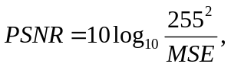 (2.1)

参考文献的格式
参考文献的格式详见《毕业论文参考文献规范格式》。建议使用Endnote软件管理参考文献，使用该软件，可以从论文数据库搜索参考文献并导入参考文献信息，无需手工录入，且软件可对参考文献进行自动编号、格式输出和更新。

参考文献
- 王福瑞等．单片微机测控系统设计大全[M]．北京：北京航空航天大学出版社, 2002.
- 夏红等．PID参数自整定方法综述[J]．浙江科技学院学报, 2003, 12(4): 236～240.

致谢
致谢内容。

附录
附录内容。

